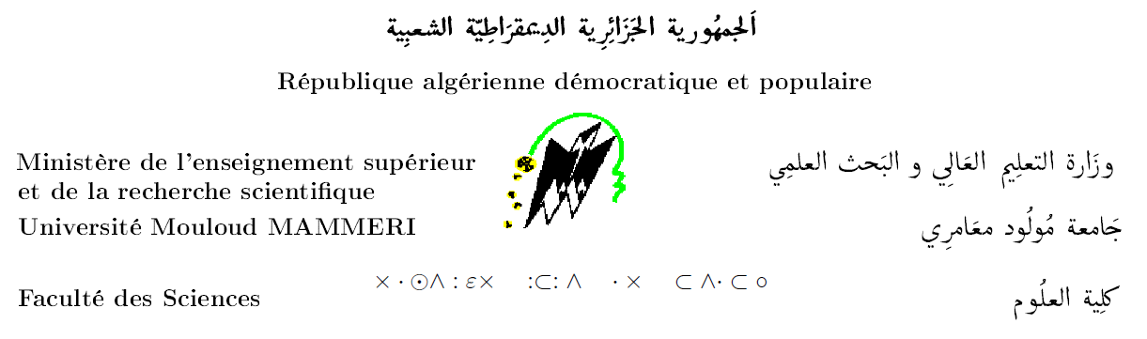
Grille d’évaluation
Participation à une Manifestation Scientifique (PMS)
(Professeurs, MCA, MCB, MAA-doc, MAB-doc, Doctorants non-salariés (DNS))

- Identification du candidat :

Nom et prénom :
Date de naissance :
Grade :
Département :

- Critères d’évaluation :
Critère |  |  |  |  |  |  | Total des Points |  | Points validés par le CSD
Grade | Prof | MCA | MCB | MAA | MAB | DNS
 | 5 pts | 4 pts | 3pts | 2pts | 2pts | 1 pt
Nombre de séjours effectués durant les 03 dernières années | -3 points pour chaque séjour scientifique
« Prix nationaux et internationaux liés aux réalisations scientifiques, à la création d'une start-up et aux brevets  Doctorants X étoiles | Brevets PCT (OMPI) |  |  |  |  |  | 07 points
 | Brevet INAPI, création de start-up : |  |  |  |  |  | 03 points
 | Doctorant X étoiles |  |  |  |  |  | 02 points par étoile (Max 10 pts)
Publications internationales réalisées après le dernier stage octroyé | Catégorie A+ (DGRSDT) |  |  |  |  |  | 10 points
 | Catégorie A (DGRSDT) |  |  |  |  |  | 7 points
 | Catégorie B (DGRSDT) |  |  |  |  |  | 5 points
Communications internationales et  nationales | Indexées (WOS, Scopus) |  |  |  |  |  | 5 points par article de conférence
 | Internationale Non indexée |  |  |  |  |  | 2 points par communication (Max 04 points)
 | Nationale |  |  |  |  |  | 01 point /communication  Max 04 points
Encadrement ou co-encadrement d'une thèse soutenue après le dernier stage octroyé. |  |  |  |  |  |  | 05 points
Encadrement de mémoire de fin d'étude, soutenu dans le cadre de l'arrêté ministériel n°1275 du 27 septembre 2022 (un diplôme =start-up). Dans la limite de deux mémoires soutenus (à compter de la dernière mobilité octroyée). |  |  |  |  |  |  | 05 points
Contribution à la mise en place des mécanismes de l'Arrêté Ministériel n°1275 du 27 septembre 2022  (à compter de la dernière mobilité octroyée). |  |  |  |  |  |  | 03 points
Citations Scopus (après la dernière mobilité octroyée). |  |  |  |  |  |  | 0,1point par citation et par année
Polycopié pédagogique validé par les instances Scientifiques  (Voir les remarques ci-dessous) |  |  |  |  |  |  | 03 points/polycopié
Cours, travaux dirigés et travaux pratiques en ligne (e-learning).  (Voir les remarques ci-dessous) |  |  |  |  |  |  | Cours | 02 points/cours
 |  |  |  |  |  |  | TD | 01 point/TD
 |  |  |  |  |  |  | TP | 01 point/TP
Book Chapter (Springer, Elsevier, …) |  |  |  |  |  |  | 02 points
Un ouvrage pédagogique avec ISBN et approuvé par les instances scientifiques |  |  |  |  |  |  | 05 points.
Initiatives et activités scientifiques ou pédagogiques...etc. au niveau de l'établissement |  |  |  |  |  |  | 1 point pour chaque activité (maximum 4 points)
Membre de comités et conseils  (Scientifique, de discipline, d’administration)  Responsable pédagogique (Domaine, filière, spécialité)  Responsable de l'incubateur, Adhésion au comité scientifique de l'incubateur...etc |  |  |  |  |  |  | 01 point pour chaque adhésion de nature différente
Président de CSF |  |  |  |  |  |  | 04 points
Président de CSD |  |  |  |  |  |  | 03 points
Directeur de laboratoire,  Directeur de la publication universitaire,  Directeur de la Maison de l'Entreprenariat,  Responsable du centre de carrière (CDC),  Responsable du club de recherche d'emploi  Responsable incubateur de projets,  Responsable  Centre D'appui A La Technologie Et L'innovation (CDTI), …..Etc |  |  |  |  |  |  | 02 points
Vice-doyens, chefs de département et chefs de département adjoints |  |  |  |  |  |  | Vice-doyens | +5points
 |  |  |  |  |  |  | Chefs de département | +5 points
 |  |  |  |  |  |  | Chefs de département adjoints | +2 points
Le président du CSD Le président du CSF

Fait à Tizi-Ouzou, le :………………

Les revues prédatrices ou éditées par des éditeurs prédateurs ne sont pas acceptées
Au-delà de deux, les conférences internationales, non indexées, sont comptabilisés comme des conférences nationales dans la limite de (04). Pour les conférences internationales et nationales non indexées : il ne sera pris en considération que le premier auteur et le communicant.
Remarques concernant les polycopiés pédagogiques et les cours en ligne : - Les cours en ligne doivent être élaborés dans le respect des règles et de la méthodologie établies par la tutelle (site web dynamique et interactif, ... etc.) avec nécessité d'être approuvé par le Vice-Doyen chargé des études. - Le polycopié (cours, travaux dirigés et travaux pratiques) doit être mis en ligne en libre accès sur la plateforme e-learning de manière définitive et irréversible. - Le document doit couvrir l'ensemble de la matière et l’enseignant doit l'avoir étudiée ou réellement enseignée. - Le document doit être conforme au cahier des charges des offres de formation. - Le document ne peut être soumis que par l’enseignant qui a effectivement créé le document. - Il n'est pas obligatoire d'élaborer des réponses aux questions liées au travail dirigé et appliqué. - L’enseignant auteur est seul responsable des supports présentés sur la ligne (qualité scientifique et pédagogique, propriété intellectuelle, aspects légaux et réglementaires) - Les documents pédagogiques qui ont servi au dossier d’habilitation universitaire ne sont pas comptabilisés. - Le comité scientifique du département prend les mesures qu'il juge appropriées pour s'assurer que les conditions susmentionnées sont vérifiées avant l'attribution des points. Etudiant X étoiles : - Première étoile : Performance académique (Être parmi les meilleurs étudiants). - Deuxième étoile : Rapprochement avec l’entreprise (Réalisation de cas pratiques avec les entreprises, portant sur certains aspects de la formation de l’étudiant) - Troisième étoile : Développement de compétences professionnelles et transversales (langues étrangères, outils informatiques, outils de qualité, management, pratiques sportives et culturelles. jeux de réflexion. organisation de conférences débats sur des thèmes de société. . . ). - Quatrième étoile : Avoir suivi une formation à distance ou en mobilité à crédits (MOOC ou par tout autre moyen en ligne, programme Erasmus, mobilité académique essentiellement vers le sud du pays). - Cinquième étoile : Implication et préoccupation sociale (actions caritatives (exemple : visites des hôpitaux et aides des malades), collaboration académique avec des organismes accrédités en Algérie, tuteur-conseiller étudiant, délégué-étudiant aux différents conseils pédagogiques et scientifiques du département à l’université).

